Współczesny dworzec | materiał pomocniczy

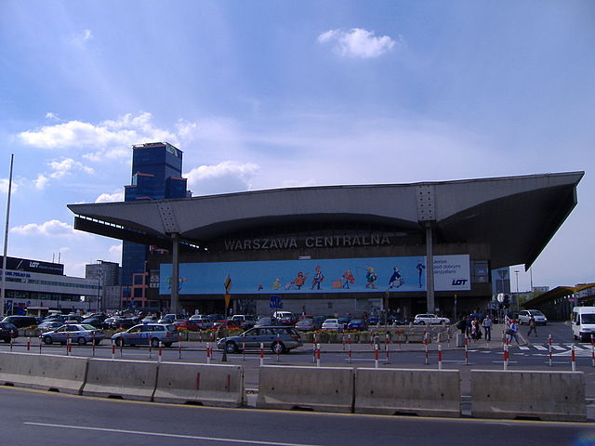
„W-wa Centralna” autorstwo: Janusz Jurzyk, Janusz J. Licencja: CC BY-SA 3.0 na podstawie Wikimedia Commons - https://commons.wikimedia.org/wiki/File:W-wa_Centralna.JPG#/media/File:W-wa_Centralna.JPG

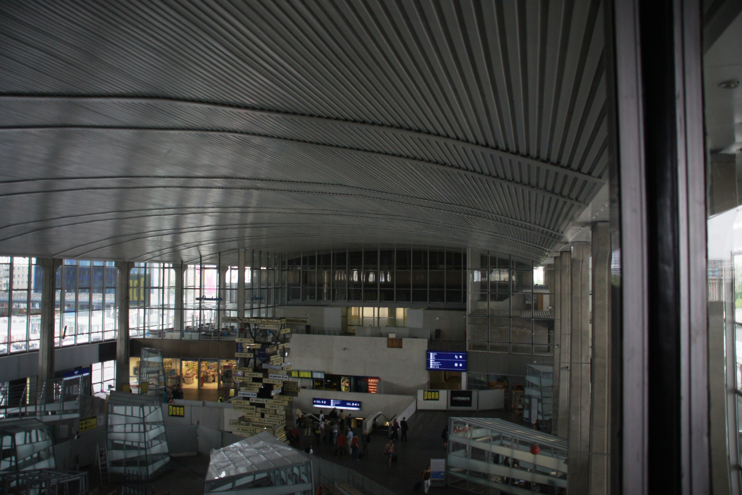
„Warszawa Centralna – hala” autorstwo: Mateusz Włodarczyk. Licencja: CC BY-SA 3.0 na podstawie Wikimedia Commons - https://commons.wikimedia.org/wiki/File:Warszawa_centralna-hala.jpg#/media/File:Warszawa_centralna-hala.jpg
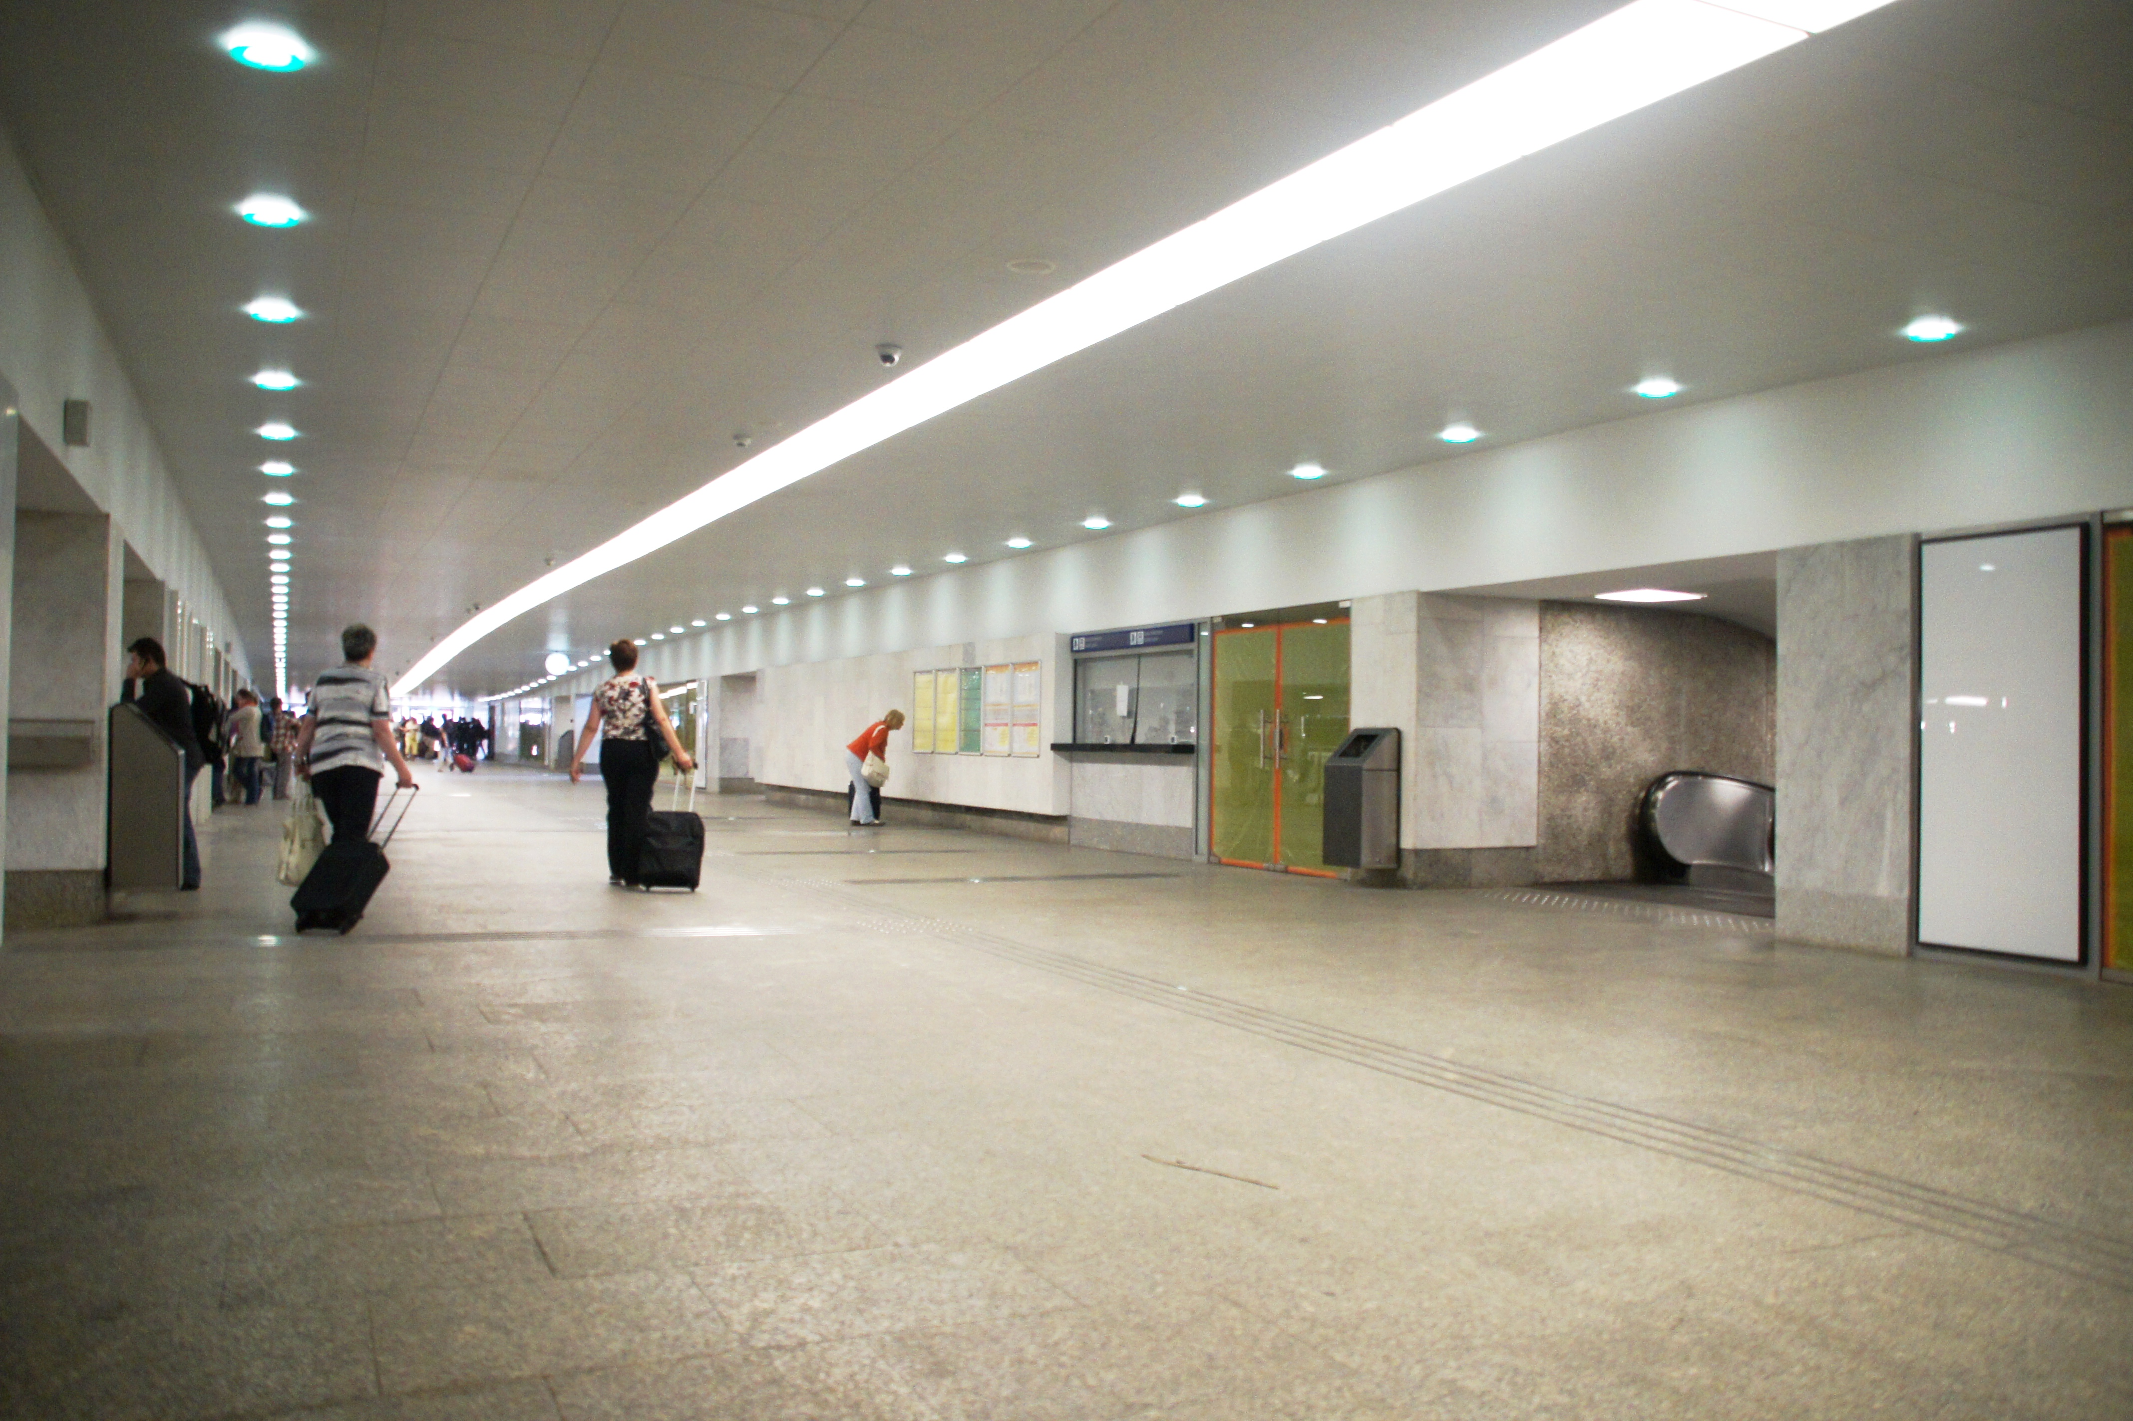
„Warszawa Centralna – galeria wschodnia” autorstwo: Mateusz Włodarczyk. Licencja: CC BY-SA 3.0 na podstawie Wikimedia Commons - https://commons.wikimedia.org/wiki/File:Warszawa_Centralna-galeria_wschodnia.jpg#/media/File:Warszawa_Centralna-galeria_wschodnia.jpg

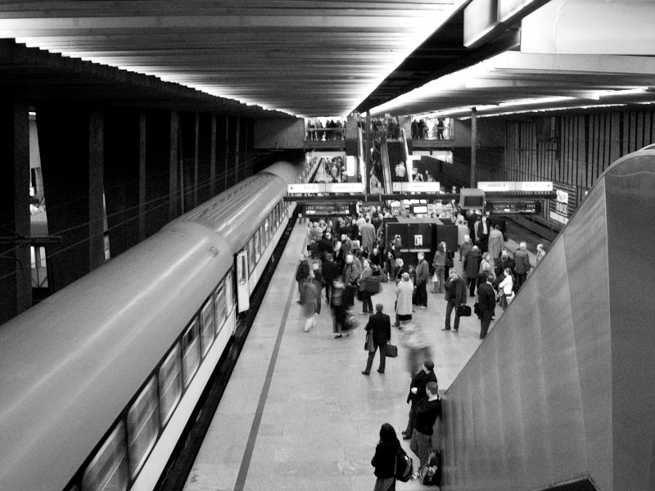
„Warszawa Centralna” autorstwo: Lee Kindness. Licencja: CC BY-SA 2.5 na podstawie Wikimedia Commons - https://commons.wikimedia.org/wiki/File:Warszawa_Centralna.jpg#/media/File:Warszawa_Centralna.jpg

